

ООО «КОМПАНИЯ ПРОМКОМПЛЕКТ»

620141, г. Екатеринбург, ул. Завокзальная д. 5 строение 19
Тел/факс: (343) 378-74-79, 379-53-92, 378-73-92 Е-mail: himekb@mail.ru; www.himekb.ru

Менеджер: Иванкова Наталия

Tropicalgin (Тропикалгин)
Альгинатные массы - это абсолютно безвредный материал для снятия точных слепков с тела и зубов человека. Застывает в соединении с водой 2 : 1. Эти формы не долговечны, как только испаряется вода, они дают сильную усадку и деформируются. Поэтому отливки делают в них сразу же после снятия формы. Материал очень быстро схватывается от 1-5 минут в зависимости от альгината. В эти формы можно отливать полиуретановый пластик, силиконовую резину, гипс и т.д.
Tropicalgin Альгинат со сменой цвета, повышенной консистенции. Смена цвета сопровождает различные этапы работы:
- Красный – во время замешивания;
- Оранжевый - во время обработки и помещения в оттискную ложку;
- Желтый – во время нахождения в полости рта до полного затвердевания.
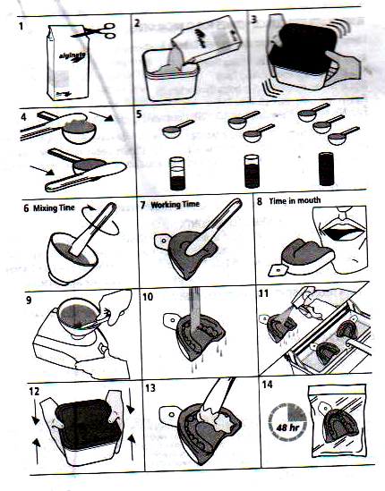
Время схватывания 2,5 мин.
Преимущества:
• Быстрое впитывание воды
• Легкое смешивание
• Однородная масса, поверхность гладкая и компактная
• Длительная сохранность слепков
• Простое и быстрое замешивание без образования пузырьков с помощью смесителя Alghamix II — Zhermack
• Надежная дезинфекция с помощью Zeta 7 Solution — Zeta 7 Spray Zhermack
• Гарантия 5 лет
Дозировка и смешивание:
- Откройте пакет (рис. 1) и пересыпьте его содержимое в герметично закрывающийся контейнер (рис. 2).
- Рекомендуется сохранить номер лота и информацию о сроке хранения, вырезав их из пакета;
- Встряхните контейнер 2-3 раза для того, чтобы добиться равномерного распределения порошка (рис. 3), затем отмерьте необходимое количество: наберите полную дозировочную ложку альгината, стараясь не примять порошок, уберите излишки альгината, проведя кромкой шпателя по краям ложки (рис. 4), и высяпьте порошок в чашку. Повторяйте операцию, пока не наберется необходимое количество альгината.
- На каждую ложку порошка (9 грамм), следует набрать 18 мл воды. ( На 1 часть альгината – 2 части воды)
- Закройте контейнер и хранить его при температуре 5-27⁰С (рис. 12 )
- Добавьте воды в порошок и начните смешивание согласно времени, указанного в таблице (рис. 6). Приступайте к формовке материала. Подождите пока материал не затвердеет, руководствуясь рекомендуемым временем пребывания в полости рта
- В случае с хроматическим альгинатом время обработки легко определяется за счет заранее определенной смены цветов.
Время клинического применения
Время смешивания | 45 сек
Время обработки | 1 мин 35 сек
Время формования | 1 мин
Время схватывания | 2 мин 35 сек
Суммарное время обработки | 2 мин 25 сек.
*Время клинического применения подразумевается как время от начала смешивания с водой при температуре 23⁰С. Холодная вода замедляет реакцию схватывания, горячая вода ее ускоряет. Вариации жесткости воды могут также повлиять на время схватывания

ПРОМЫВКА ФОРМЫ: После снятия оттиска тщательно промойте его, так чтобы удалить все возможные загрязнения. После этого устраните избыток воды.
ОТЛИВКА МОДЕЛИ: рекомендуем отливать модель незамедлительно с помощью гипса.
ХРАНЕНИЕ ОТТИСКА: в случае если немедленная отливка невозможна, следует устранить остатки воды и хранить оттиск в герметично закрывающемся пакете при комнатной температуре (23⁰С). В этом случае отливка модели может быть отложена на срок 48 часов с момента снятия оттиска.
Упаковка
1 пакет весом 453 г

